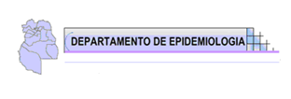
INFORME ESPECIAL
-HIDATIDOSIS 2021-
La hidatidosis es una zoonosis parasitaria que es causada por un cestode, el Echinococcus granulosus, cuyo ciclo complejo involucra a animales de interés económico y de trabajo, al hombre y al ambiente.
Esta zoonosis repercute en la salud humana de pobladores de áreas endémicas, generando un alto costo económico para los servicios de salud.
La hidatidosis es una enfermedad que se caracteriza por la formación de quistes (estado larvario del parásito) que se localizan más frecuentemente en el hígado, pulmón, riñón, cerebro, corazón, huesos y músculos.
La transmisión: la infección en los humanos se produce por la transferencia de huevos del parásito de las manos a la boca, después del contacto con perros infectados, o por medio de alimentos, agua, tierra o fomites contaminados. El huésped definitivo es el perro u otros cánidos que pueden tener miles de vermes en el intestino. Estos se infectan al alimentarse con vísceras que contienen larvas infectantes.
Los herbívoros, en particular los ovinos, caprinos, bovinos y porcinos sirven de huésped intermediario
Situación de Mendoza
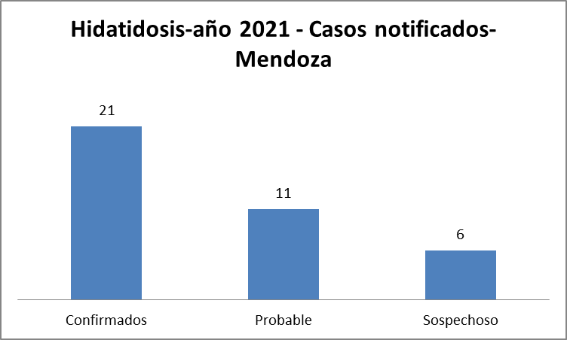
N=38
Fuente: Departamento de Epidemiología-SISA
De 38 casos notificados, el 55,2% fueron confirmados y el 44,7% casos sospechoso o probables
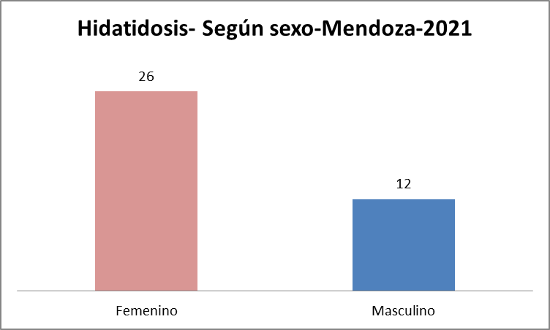
N=38
Fuente: Departamento de Epidemiología-SISA
Con respecto al sexo el 68,4 corresponde al sexo femenino.
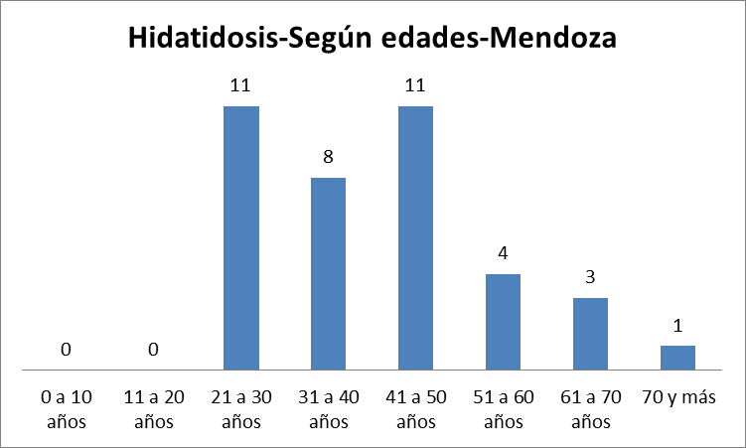
N=38
Fuente: Departamento de Epidemiología-SISA
Con respecto a la edad el mayor grupo corresponde a jóvenes y adultos menores de 50 años en un 78,9%. En el grupo menor de 20 años, no se han notificado casos.
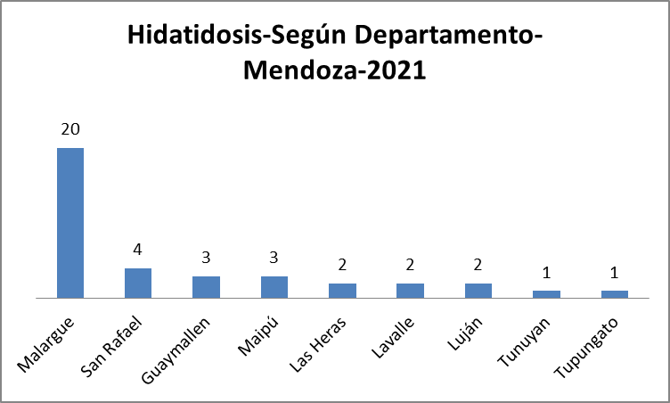
N=38
Fuente: Departamento de Epidemiología-SISA
Con respecto a los Departamentos de mayor notificación, el 63,1% corresponde a los del sur, principalmente a Malargüe con el 54,6%, situación muy similar con otro evento de notificación obligatoria como es la brucelosis.

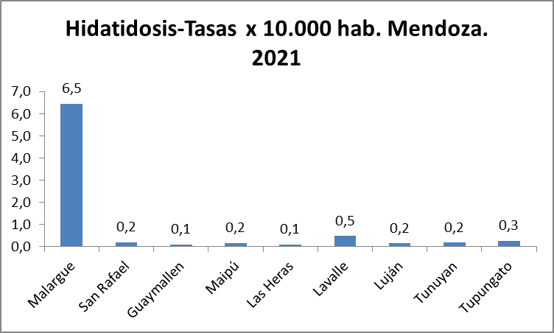
Fuente: Departamento de Epidemiología-SISA
La incidencia (riesgo) de contraer hidatidosis es mayor en los departamentos de Malargüe, con un valor de 6,5 y Lavalle de 0,5 x 10.000 habitantes.

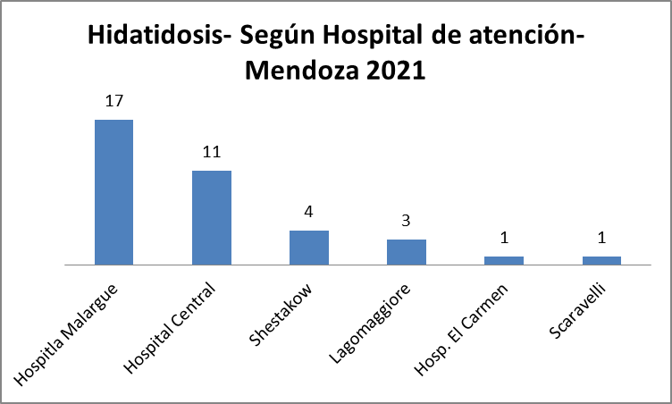
Fuente: Departamento de Epidemiología-SISA
Coincidiendo con el Departamento que mayor incidencia tiene, el número de atenciones también está en el Hospital Regional de Malargüe en un 44,7%.
RESUMEN
- De los pacientes notificados el 44,7% se pudo confirmar el diagnóstico
- El 68,4 corresponde al sexo femenino.
- El 78,9% corresponde a edades entre 20 y 50 años. No se notificaron niños.
- Los departamentos con mayor número de notificaciones son los del Sur 63,1%.
- El 97% de los casos fueron atendidos en hospitales públicos.
IMPORTANTE:
Debido a la mayor incidencia de casos en el Departamento de Malargüe, sería pertinente profundizar las medidas de inmunización en los animales que se comportan como reservorios transitorios.
PREVENCIÓN
No alimentemos a los perros con achuras crudas
Desparasitemos a los perros cada 45 días, en zonas de riesgo.
Mantengamos a los perros lejos de los lugares donde se carnea.
Lavemos con agua potable y a chorro fuerte las frutas y verduras.
Evitemos que los perros laman a los niños en la boca.
Evitemos que los niños se lleven tierra o arena a la boca.
Lavemos bien nuestras manos, después de tocar un perro, antes de comer y tantas veces como sea necesario.
Como adelanto del 2022, hay un solo caso confirmado: una mujer de 67 años del Departamento de Malargüe.

Departamento de Epidemiología
Febrero 2022

